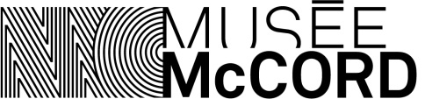

Formulaire d’autorisation pour la prise de photo

Le Musée McCord désire utiliser des photographies de visiteurs pour sa promotion, entre autres, sur Facebook et son site Internet.

Pour ce faire, nous avons besoin de votre permission. Merci de bien vouloir signer ce présent formulaire.

1. Objet
Par la présente, je soussigné(e) autorise le(s) photographe(s) du Musée McCord à Montréal à prendre mon enfant en photo.

2. Exploitation
Par la présente, je consens à ce que le Musée McCord prenne mon enfant en photo. J’autorise également de manière irrévocable le Musée McCord à utiliser, diffuser ou autrement exploiter, et ce, sans limites temporelles ni territoriales, les images prises avec mon enfant dans le cadre de la prise de photos, ou des parties de celles-ci, ainsi que tous les autres éléments des photos qui réfèrent à ma participation.

3. Moyens de diffusion
Cette autorisation comprend notamment, mais non limitativement le droit de reproduire, représenter et communiquer ce matériel au public, en tout ou en partie, sur tout support et par tout mode de transmission connu ou à inventer, y compris par télécommunication interactive, sur site Web ou autrement.

4. Rémunération
Il est convenu que je ne profiterai d’aucune rémunération ou contrepartie de quelque nature que ce soit ou commission ou privilège.

Lu et approuvé à Montréal, le _____________________________________________________________

Signature : ____________________________________________________________________________

Nom en caractères moulés : ______________________________________________________________

Nom de l’enfant en caractères moulés : _____________________________________________________

Adresse : _____________________________________________________________________________

Code postal : ______________________ Téléphone :_____________________________________
@ Courriel : ___________________________________________________________________________

